Construindo um Projeto Ágil no GitHub:
Da Gestão ao Controle de Qualidade
Documento Teórico — Projeto TechFlow TaskManager
Disciplina: Engenharia de Software
[Nome do(a) estudante] — [Data]

1. Descrição do Projeto e Escopo Inicial
A TechFlow Solutions, empresa fictícia especializada em soluções de software, foi contratada por uma startup de logística para desenvolver um sistema de gerenciamento de tarefas baseado em metodologias ágeis. O objetivo do sistema é permitir o acompanhamento do fluxo de trabalho em tempo real, a priorização de tarefas críticas e o monitoramento do desempenho da equipe.
O escopo inicial do projeto (TechFlow TaskManager) definiu um sistema web simples de CRUD (Create, Read, Update, Delete) de tarefas, contendo:
- Cadastro, listagem, atualização e remoção de tarefas;
- Organização das tarefas em três status equivalentes às colunas do quadro Kanban: A Fazer, Em Progresso e Concluído;
- Uma interface web simples para visualização do quadro e uma API REST para integração com outros sistemas.
O projeto foi versionado em um repositório público no GitHub, com gestão de tarefas feita pela aba Projects (quadro Kanban), testes automatizados executados via Pytest e integração contínua configurada com GitHub Actions.

2. Metodologia Ágil Utilizada
Para este projeto, adotou-se o Kanban como metodologia ágil principal, por ser adequado a um fluxo de trabalho contínuo (sem iterações fixas de tempo, como ocorre no Scrum), o que se encaixa bem no perfil de uma equipe de manutenção e evolução constante de um sistema de tarefas.
O quadro Kanban foi implementado na aba Projects do GitHub, com três colunas (A Fazer, Em Progresso, Concluído), e cada card representa uma tarefa de desenvolvimento (equivalente a uma issue técnica). O fluxo de trabalho segue os princípios:
- Visualização do fluxo: todo o trabalho fica visível no quadro, facilitando a comunicação da equipe;
- Limitação do trabalho em progresso: evita-se iniciar muitas tarefas simultaneamente sem concluí-las;
- Entregas incrementais: cada tarefa concluída gera um ou mais commits, integrados por meio do pipeline de CI;
- Melhoria contínua: o processo é ajustado ao longo do projeto, como demonstrado na mudança de escopo descrita na Seção 5.

3. A Importância da Modelagem na Engenharia de Software
A modelagem é a etapa da Engenharia de Software em que abstraímos o problema do mundo real (o sistema de gerenciamento de tarefas de uma equipe ágil) em representações visuais e estruturadas, antes de escrever qualquer código. Ela é importante por diversos motivos:
- Comunicação: diagramas como o de Casos de Uso e o de Classes permitem que desenvolvedores, gestores e clientes compartilhem uma mesma visão do sistema, reduzindo ambiguidades;
- Antecipação de problemas: erros de design identificados na modelagem custam muito menos para corrigir do que erros encontrados após a implementação;
- Rastreabilidade: a modelagem serve de referência para validar se a implementação atende aos requisitos levantados junto ao cliente;
- Facilidade de manutenção: um sistema bem modelado, com responsabilidades bem definidas entre suas classes, é mais fácil de estender — como ficou evidente na Seção 5, quando um novo atributo (prioridade) foi adicionado ao modelo sem impactar as demais funcionalidades.
Nos dois diagramas UML apresentados a seguir, a modelagem evidencia exatamente essa separação de responsabilidades: o Diagrama de Casos de Uso descreve o que o sistema faz do ponto de vista dos atores (usuários), e o Diagrama de Classes descreve como o sistema é estruturado internamente para viabilizar esses casos de uso.

4. Diagramas UML

4.1 Diagrama de Casos de Uso
O diagrama abaixo representa os principais atores do sistema (Membro da Equipe, Gestor do Projeto e Cliente da startup de logística) e as funcionalidades (casos de uso) que cada um pode acionar. O caso de uso "Priorizar Tarefa Crítica" está destacado por ter sido incorporado ao sistema por meio da mudança de escopo detalhada na Seção 5.
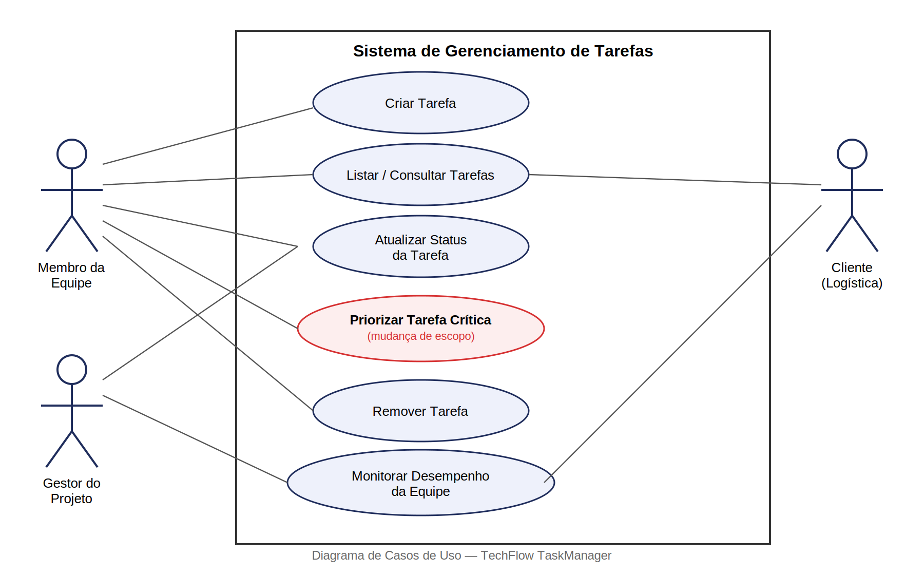

4.2 Diagrama de Classes
O diagrama de classes evidencia a separação entre a camada de domínio (Task e TaskRepository) e o tratamento de erros (ValidationError e TaskNotFoundError), independente da camada web (Flask). O atributo priority, destacado em vermelho, é o elemento incorporado na mudança de escopo.
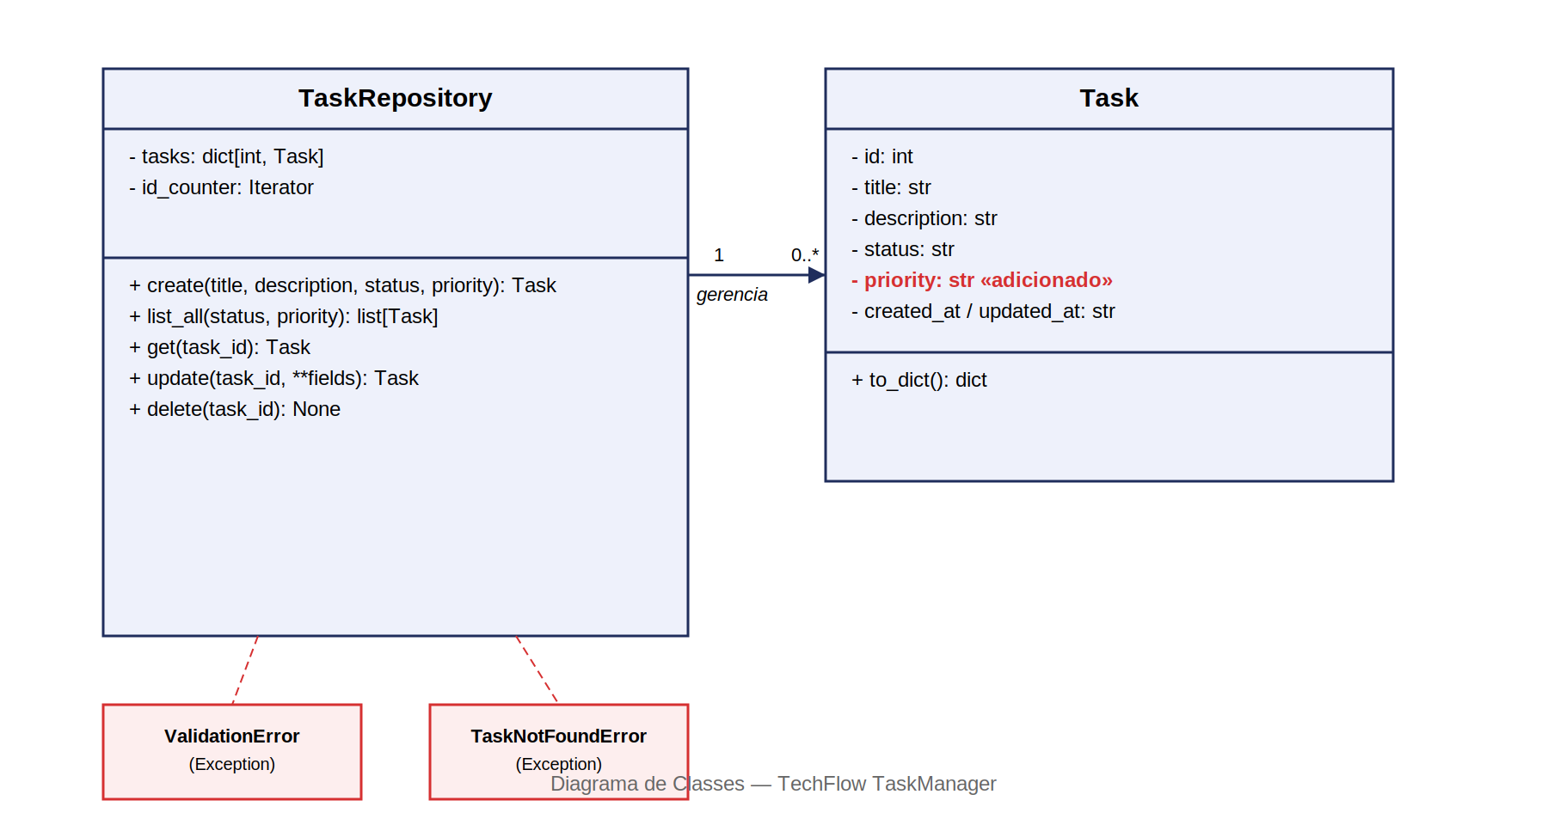

5. Justificativa sobre a Mudança de Escopo
Durante o desenvolvimento, identificou-se que o escopo inicial — um CRUD simples com apenas título, descrição e status — não atendia integralmente ao requisito do cliente de "priorizar tarefas críticas", citado explicitamente no desafio original. Uma equipe de logística lida com urgências distintas a cada tarefa (por exemplo, um atraso de entrega tem impacto muito maior do que um ajuste de rotina), e sem um campo de prioridade essa diferenciação não era possível.
Mudança implementada: adição do atributo priority (com os valores low, medium, high e critical) ao modelo Task, incluindo validação de valores permitidos e ordenação automática da listagem de tarefas, de forma que tarefas críticas apareçam sempre no topo do quadro.
Condução da mudança dentro do processo ágil:
- 1) Criação de um novo card no quadro Kanban, na coluna "A Fazer", descrevendo a necessidade identificada;
- 2) Movimentação do card para "Em Progresso" durante a implementação da funcionalidade;
- 3) Commit dedicado implementando a mudança (ex.: "feat: adiciona priorização de tarefas críticas");
- 4) Atualização do README.md do repositório com a justificativa da mudança (reproduzida nesta seção);
- 5) Testes automatizados adicionados cobrindo a nova regra de negócio, validados pelo pipeline de CI;
- 6) Card movido para "Concluído" após os testes passarem com sucesso.
Esse processo demonstra, na prática, como uma equipe conduzida com Kanban absorve mudanças de escopo de forma incremental e rastreável, sem comprometer o que já havia sido entregue — um dos principais diferenciais das metodologias ágeis em relação a modelos tradicionais em cascata.

6. Testes Automatizados Utilizados
O controle de qualidade do projeto foi implementado com a biblioteca Pytest, cobrindo duas camadas do sistema:
- Testes unitários (tests/test_models.py): validam isoladamente a regra de negócio do repositório de tarefas — criação, listagem com filtros e ordenação por prioridade, atualização, remoção e o tratamento de erros de validação (ValidationError) e de tarefas inexistentes (TaskNotFoundError);
- Testes de integração (tests/test_app.py): utilizam o cliente de testes do próprio Flask para simular requisições HTTP reais à API REST (/api/tasks), validando os códigos de status HTTP retornados (200, 201, 400, 404, 204) em cada cenário.
Esses testes são executados automaticamente pelo pipeline de Integração Contínua configurado em .github/workflows/ci.yml, disparado a cada push e pull request na branch main. Isso garante que nenhuma alteração no código seja integrada sem antes passar por toda a suíte de testes, reduzindo o risco de regressões — um dos pilares do controle de qualidade em Engenharia de Software.

7. Prints Comentados do GitHub
Esta seção deve ser preenchida com capturas de tela do seu repositório já publicado no GitHub, comentando cada uma. Substitua os quadros abaixo pelas imagens reais antes de entregar o documento.

7.1 Quadro Kanban (GitHub Projects)
[Inserir aqui o print do quadro Kanban em Projects, mostrando as colunas 'A Fazer', 'Em Progresso' e 'Concluído' com os cards das tarefas, incluindo o card da mudança de escopo.]

7.2 Histórico de Commits
[Inserir aqui o print do histórico de commits (aba 'Commits' do repositório), destacando ao menos o commit da funcionalidade de priorização e o commit da mudança de escopo.]

7.3 Workflow de CI (GitHub Actions) em execução
[Inserir aqui o print da aba 'Actions' do GitHub mostrando o workflow 'CI - Testes Automatizados' com status de sucesso (check verde) após um push.]

8. Considerações Finais
Este projeto permitiu aplicar, de forma integrada e prática, os principais pilares da Engenharia de Software: modelagem (diagramas UML), versionamento (Git/GitHub), gestão ágil (Kanban via GitHub Projects), controle de qualidade (testes automatizados) e gestão de mudanças (adaptação de escopo documentada e rastreável). A combinação dessas práticas é o que diferencia um projeto de software amador de um processo profissional, capaz de evoluir com segurança e transparência ao longo do tempo.

